ASM

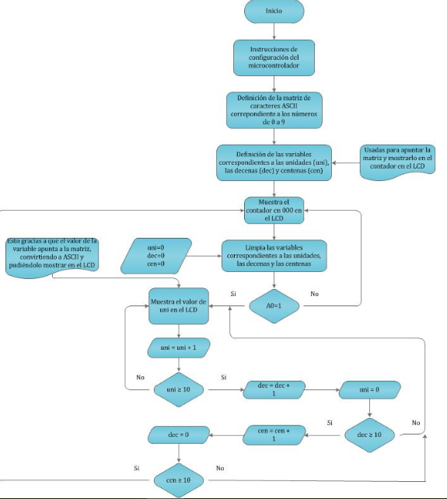

SIMULADOR

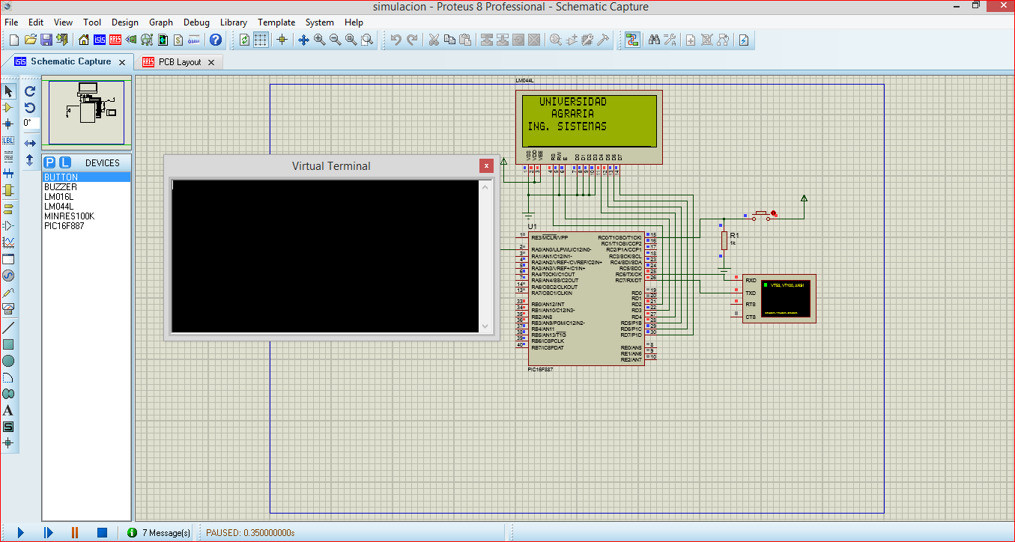

CÓDIGO DE LAS APLICACIONES

**Codigo de App**

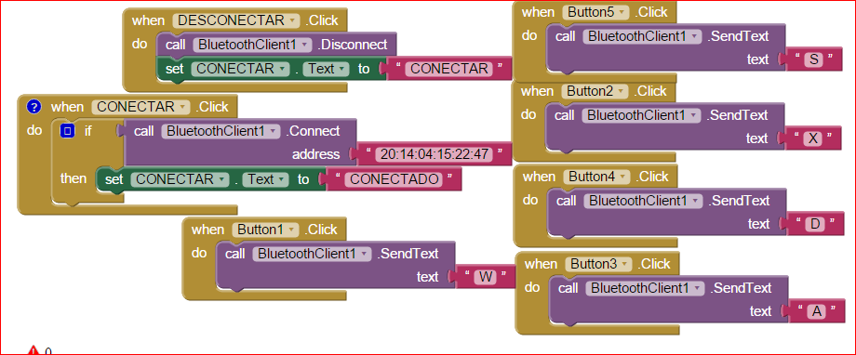

**Codigo de Microcontrolador Master**

program robot_clima

symbol boton= portc.rc0

DIM LCD_RS as sbit at RD2_bit

LCD_EN as sbit at RD3_bit

LCD_D4 as sbit at RD4_bit

LCD_D5 as sbit at RD5_bit

LCD_D6 as sbit at RD6_bit

LCD_D7 as sbit at RD7_bit

LCD_RS_Direction as sbit at TRISD2_bit

LCD_EN_Direction as sbit at TRISD3_bit

LCD_D4_Direction as sbit at TRISD4_bit

LCD_D5_Direction as sbit at TRISD5_bit

LCD_D6_Direction as sbit at TRISD6_bit

LCD_D7_Direction as sbit at TRISD7_bit

DIM KP,NUMERO,TURNO,CONTADOR,DATO,COUNTER,SERIAL AS BYTE

DIM ACCESO,CLAVE AS BYTE [10]

DIM TEXTO AS STRING[15]

sub procedure TECLADO()

kp = 255

portb=%11101111 'EXPLORO FILA 1

if(portb.0=0)then 'EXPLORO COLUMNA1

while(portb.0=0) wend

kp=1 end if'1

numero = 0x31

if(portb.1=0)then 'EXPLORO COLUMNA2

while(portb.1=0) wend

kp=2 end if'2

numero = 0x32

if(portb.2=0)then 'EXPLORO COLUMNA3

while(portb.2=0) wend

kp=3 end if'3

numero = 0x33

if (portb.3=0)then 'EXPLORO COLUMNA4

while(portb.3=0) wend

kp=$41 end if'A

if(kp=255)then

portb=%11011111 'EXPLORO FILA 2

if(portb.0=0)then 'EXPLORO COLUMNA1

while(portb.0=0) wend

kp=4 end if'4

numero = 0x34

if(portb.1=0)then 'EXPLORO COLUMNA2

while(portb.1=0) wend

kp=5 end if'5

numero = 0x35

if(portb.2=0)then 'EXPLORO COLUMNA3

while(portb.2=0) wend

kp=6 end if'6

numero = 0x36

if (portb.3=0)then 'EXPLORO COLUMNA4

while(portb.3=0) wend

kp=$42 end if'B

else return

end if

if(kp=255) then

portb=%10111111 'EXPLORO FILA 3

if(portb.0=0)then 'EXPLORO COLUMNA1

while(portb.0=0) wend

kp=7 end if'7

numero = 0x37

if(portb.1=0)then 'EXPLORO COLUMNA2

while(portb.1=0) wend

kp=8 end if'8

numero = 0x38

if(portb.2=0)then 'EXPLORO COLUMNA3

while(portb.2=0) wend

kp=9 end if'9

numero = 0x39

if (portb.3=0)then 'EXPLORO COLUMNA4

while(portb.3=0) wend

kp=$43 end if'C

else return

end if

if(kp=255)then

portb=%01111111 'EXPLORO FILA 4

if(portb.0=0)then 'EXPLORO COLUMNA1

while(portb.0=0) wend

kp=$2A end if '*

if(portb.1=0)then 'EXPLORO COLUMNA2

while(portb.1=0) wend

kp=0 end if'0

numero = 0x30

if(portb.2=0)then 'EXPLORO COLUMNA3

while(portb.2=0) wend

kp=$23 end if'#

if (portb.3=0)then 'EXPLORO COLUMNA4

while(portb.3=0) wend

kp=$44 end if'D

else return

end if

end sub

main:

OSCCON = %01110101

OPTION_REG = %00000111

TRISA = %11000011

PORTA = %00000000

TRISB = %00001111

PORTB = %00000000

TRISC = %10000001

PORTC = %00000000

TRISC = %10000000

PORTC = %00000000

TRISE = %00001111

PORTE = %00000000

ANSEL = %00000000

ANSELH = %00000000

WPUB = %00001111

UART1_Init(9600)

'perifericos

Lcd_Init() ' Inicializacion Lcd

Lcd_Cmd(_LCD_CLEAR) ' encera display

Lcd_Cmd(_LCD_CURSOR_OFF) ' Cursor off

Lcd_Out(1,1," UNIVERSIDAD ") ' escribe la cadena en la primera fila

Lcd_Out(2,1," AGRARIA ") ' escribe la cadena en la segunda fila

Lcd_Out(3,1,"ING. SISTEMAS") ' escribe la cadena en la primera fila

delay_ms(2000)

Lcd_Cmd(_LCD_CLEAR)

Lcd_Out(1,1,"AUTORES:") ' escribe la cadena en la primera fila

Lcd_Out(2,1,"SIMON DAVILA ") ' escribe la cadena en la segunda fila

Lcd_Out(3,1,"XXXXXXXXXXXX") ' escribe la cadena en la segunda fila

delay_ms(2000)

Lcd_Cmd(_LCD_CLEAR) ' encera display

Lcd_Out(1,1,"TUTOR") ' escribe la cadena en la primera fila

Lcd_Out(2,1,"ING. JOHN RIVERA") ' escribe la cadena en la segunda fila

Lcd_Cmd(_LCD_CLEAR) ' encera display

Lcd_Out(1,1,"INGRESE CLAVE") ' escribe la cadena en la primera fila

Delay_1sec

KP=0

NUMERO=0

TURNO=0

CONTADOR=0

CLAVE[1]=6

CLAVE[2]=7

CLAVE[3]=8

CLAVE[4]=9

ACCESO[1]=6

ACCESO[2]=7

ACCESO[3]=8

ACCESO[4]=9

SERIAL =0

while(1)

while TURNO=0

TECLADO()

if boton =1 then 'if KP<>255 then

while boton =1

wend

INC(CONTADOR)

Lcd_Out(2,CONTADOR,"*")

'ACCESO[CONTADOR]=KP

end if

if CONTADOR=4 then

TURNO=1

CONTADOR=0

end if

wend

while TURNO=1

DATO=0

for counter = 1 to 4

if CLAVE[COUNTER]= ACCESO[COUNTER] then

INC(DATO)

end if

next counter

if DATO = 4 then

Lcd_Cmd(_LCD_CLEAR)

TURNO=2

Lcd_Out(1,1,"ACCESO")

Lcd_Out(2,1,"PERMITIDO")

ELSE

TURNO=0

Lcd_Out(1,1,"ACCESO")

Lcd_Out(2,1,"NEGADO")

end if

Delay_ms(2000)

Lcd_Cmd(_LCD_CLEAR)

wend

while TURNO=2

if UART1_Data_Ready then

SERIAL = UART1_Read

if SERIAL = "W" then

UART1_Write_Text("ADELANTE")

end if

if SERIAL = "X" then

UART1_Write_Text("ATRAS")

end if

if SERIAL = "A" then

UART1_Write_Text("IZQUIERDA")

end if

if SERIAL = "D" then

UART1_Write_Text("DERECHA")

end if

if SERIAL = "S" then

UART1_Write_Text("PARAR")

end if

if SERIAL = "1" then

UART1_Write_Text("Alerta Sensor 1 ")

end if

if SERIAL = "2" then

UART1_Write_Text("Alerta Sensor 2")

end if

end if

SERIAL=0

wend

wend

end.

**Codigo de Microcontrolador Esclavo**

program control_motor

SYMBOL DIR1= PORTA.2

SYMBOL NDIR1=PORTA.4

SYMBOL DIR2= PORTA.3

SYMBOL NDIR2=PORTA.5

dim LCD_RS as sbit at RC4_bit

LCD_EN as sbit at RC5_bit

LCD_D4 as sbit at RD4_bit

LCD_D5 as sbit at RD5_bit

LCD_D6 as sbit at RD6_bit

LCD_D7 as sbit at RD7_bit

LCD_RS_Direction as sbit at TRISC4_bit

LCD_EN_Direction as sbit at TRISC5_bit

LCD_D4_Direction as sbit at TRISD4_bit

LCD_D5_Direction as sbit at TRISD5_bit

LCD_D6_Direction as sbit at TRISD6_bit

LCD_D7_Direction as sbit at TRISD7_bit

DIM DATO, LUZ1,LUZ2,KP,NUMERO2,CONTADOR,NUMERO,LISTO,turno AS BYTE

DIM TEXTO AS STRING [5]

sub procedure PARAR()

PORTC.RC0 = 1

PORTC.RC1 = 1

PORTC.RC2 = 1

PORTC.RC3 = 1

end sub

sub procedure ADELANTE()

PARAR()

Delay_ms(400)

PORTC.RC0 = 0

PORTC.RC1 = 1

PORTC.RC2 = 0

PORTC.RC3 = 1

end sub

sub procedure ATRAS()

PARAR()

Delay_ms(400)

PORTC.RC0 = 1

PORTC.RC1 = 0

PORTC.RC2 = 1

PORTC.RC3 = 0

end sub

sub procedure DERECHA()

PARAR()

Delay_ms(400)

PORTC.RC0 = 1

PORTC.RC1 = 0

Delay_ms(300)

PARAR

PORTC.RC2 = 0

PORTC.RC3 = 1

Delay_ms(300)

PARAR

end sub

sub procedure IZQUIERDA()

PARAR()

Delay_ms(400)

PORTC.RC0 = 0

PORTC.RC1 = 1

Delay_ms(300)

PARAR

PORTC.RC2 = 1

PORTC.RC3 = 0

Delay_ms(300)

PARAR

end sub

sub procedure sonido()

PORTD.RD2 = 1

Delay_ms(200)

PORTD.RD2 = 0

Delay_ms(200)

end sub

sub procedure led()

PORTD.RD3 = 0

Delay_ms(200)

PORTD.RD3 = 1

Delay_ms(200)

end sub

sub procedure TECLADOMEMBRANA()

kp = 255

portb=%11101111 'EXPLORO FILA 1

if(portb.0=0)then 'EXPLORO COLUMNA1

while(portb.0=0) wend

numero2 = 0x4f

KP=0

end if'1

if(portb.1=0)then 'EXPLORO COLUMNA2

while(portb.1=0) wend

numero2 = 0x55

KP=0

end if'2

if(portb.2=0)then 'EXPLORO COLUMNA3

while(portb.2=0) wend

numero2 = 0x30

KP=0

end if'3

if (portb.3=0)then 'EXPLORO COLUMNA4

while(portb.3=0) wend

numero2 = 0x4f

KP=0

end if'A

if(kp=255)then

portb=%11011111 'EXPLORO FILA 2

if(portb.0=0)then 'EXPLORO COLUMNA1

while(portb.0=0) wend

numero2 = 0x49 ' c

KP=0

end if'4

if(portb.1=0)then 'EXPLORO COLUMNA2

while(portb.1=0) wend

numero2 = 0x39 ' 9

KP=0

end if'5

if(portb.2=0)then 'EXPLORO COLUMNA3

while(portb.2=0) wend

numero2 = 0x38 ' c

KP=0

end if'6

if (portb.3=0)then 'EXPLORO COLUMNA4

while(portb.3=0) wend

numero2 = 0x37 ' c

KP=0

end if'B

else return

end if

if(kp=255) then

portb=%10111111 'EXPLORO FILA 3

if(portb.0=0)then 'EXPLORO COLUMNA1

while(portb.0=0) wend

numero2 = 0x45 ' c

KP=0

end if'7

if(portb.1=0)then 'EXPLORO COLUMNA2

while(portb.1=0) wend

numero2 = 0x36 ' c

KP=0

end if'8

if(portb.2=0)then 'EXPLORO COLUMNA3

while(portb.2=0) wend

numero2 = 0x35 ' c

KP=0

end if'9

if (portb.3=0)then 'EXPLORO COLUMNA4

while(portb.3=0) wend

numero2 = 0x34 ' c

KP=0

end if'C

else return

end if

if(kp=255)then

portb=%01111111 'EXPLORO FILA 4

if(portb.0=0)then 'EXPLORO COLUMNA1

while(portb.0=0) wend

numero2 = 0x2A ' c

KP=0

end if '*

if(portb.1=0)then 'EXPLORO COLUMNA2

while(portb.1=0) wend

numero2 = 0x33 ' c

KP=0

end if'0

if(portb.2=0)then 'EXPLORO COLUMNA3

while(portb.2=0) wend

numero2 = 0x32 ' c

KP=0

end if'#

if (portb.3=0)then 'EXPLORO COLUMNA4

while(portb.3=0) wend

numero2 = 0x31 ' c

KP=0

end if'D

else return

end if

end sub

main:

OPTION_REG = %00000111

OSCCON = 0X75

PORTA = %00000000

TRISA = %10000000

PORTB = %00000000

TRISB = %00001111

PORTC = %00001111

TRISC = %10000000

PORTD = %00001000

TRISD = %00000000

ANSEL = %00000000

ANSELH = %00000000

WPUB = %00001111

UART1_Init(9600)

Lcd_Init() ' Inicializacion Lcd

Lcd_Cmd(_LCD_CLEAR) ' encera display

Lcd_Cmd(_LCD_CURSOR_OFF) ' Cursor off

Lcd_Out(1,1,"INGRESE CLAVE") ' escribe la cadena en la primera fila

Lcd_Out(2,1,"") ' escribe la cadena en la segunda fila

LED

SONIDO

CONTADOR=0

LISTO=0

turno=1

while 1

while (turno=1)

if UART1_Data_Ready then

DATO = UART1_Read

end if

if DATO = "C" then

SONIDO

turno=2

end if

TECLADOMEMBRANA

if KP<>255 then

UART1_Write(numero2) ' ENVIA NUMERO

Delay_ms(200) ' TIEMPO DE ESPERA

contador = contador+1

SONIDO

IF (NUMERO2 = 0X31) and (contador=1) then

listo = listo + 1

end if

IF (NUMERO2 = 0X32) and (contador=2) then

listo = listo + 1

end if

IF (NUMERO2 = 0X33) and (contador=3) then

listo = listo + 1

end if

IF (NUMERO2 = 0X34) and (contador=4) then

listo = listo + 1

end if

Lcd_Out(2,contador,"*")

if CONTADOR=4 then

SONIDO

SONIDO

SONIDO

Lcd_Cmd(_LCD_CLEAR)

' escribe la cadena en la segunda fila

if listo=4 then

listo=0

contador=0

Lcd_Out(1,1,"ACCESO") ' escribe la cadena en la primera fila

Lcd_Out(2,1,"CORRECTO") ' escribe la cadena en la segunda fila

led

led

turno=2

Lcd_Cmd(_LCD_CLEAR)

else

contador=0

listo=0

Lcd_Out(1,1,"ACCESO") ' escribe la cadena en la primera fila

Lcd_Out(2,1,"INCORRECTO") ' escribe la cadena en la segunda fila

Delay_ms(2000)

Lcd_Cmd(_LCD_CLEAR)

Lcd_Out(1,1,"INGRESE CLAVE") ' escribe la cadena en la primera fila

Lcd_Out(2,1,"")

end if

end if

end if

wend

while ((turno=2))

if UART1_Data_Ready then

DATO = UART1_Read

Lcd_Cmd(_LCD_CLEAR)

end if

if DATO = "1" then

SONIDO

ADELANTE

UART1_Write_Text("ADELANTE")

Lcd_Out(1,1,"ADELANTE")

end if

if DATO = "2" then

SONIDO

PARAR

UART1_Write_Text("PARAR")

Lcd_Out(1,1,"PARAR")

end if

if DATO = "3" then

SONIDO

ATRAS

UART1_Write_Text("ATRAS")

Lcd_Out(1,1,"ATRAS")

end if

if DATO = "4" then

SONIDO

IZQUIERDA

UART1_Write_Text("GIRO IZQUIERDA")

Lcd_Out(1,1,"IZQUIERDA")

end if

if DATO = "5" then

SONIDO

DERECHA

UART1_Write_Text("GIRO DERECHA")

Lcd_Out(1,1,"DERECHA")

end if

if DATO = "B" then

SONIDO

DATO=0

TURNO=1

GOTO main

end if

DATO=0

wend

wend

end.